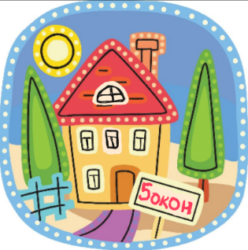
Досуговый центр для всей семьи
Пять Окон

НКО «Русские традиции»
г.Москва, ул.Академика Королева, д.8, корп.2; телефон: 8(915)304-52-91

название объединения |  | пояснение | дни занятий | время
 | Английский клуб  5+ | разговорный английский, преодоление языкового барьера, игровые технологии | суббота,  воскресенье | 12.00-13.00  13.00-14.00
 | Студия творческого развития «ВАЛЁР»  7+ | ИЗО, дизайн, артхаус, творческая атмосфера, полет фантазии | вторник, четверг | 16.00-18.00 7+  18.00-20.00 14+
 | ЗУМБА  18+ | фитнес-  программа,  латиноамериканские танцы | вторник,  пятница | 11-00-12.00
 | ИЗО-развивайка  2+ | развитие памяти, внимания, восприятия, навыки ИЗО-деятельности | вторник,  пятница | 11-00-12.00 2+  12.00-13.00 3+
 | ФИТНЕС-ЙОГА  для всей семьи | стройное тело, гибкость, красота души и тела, развитие, гармония | вторник,  четверг | 19.00-20.00
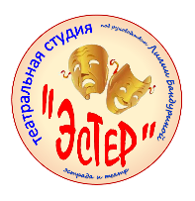 | Театральная студия «ЭсТеР»  5+ | актерское мастерство,  сценическая речь, пластика. анимация, игры, постановка спектаклей, общение | понедельник,  среда,  пятница | 15.00-16.30  7-8 лет  16.30-18.00  9-12 л.  18.00-19.00  5-6 лет  19.00-20.30  13-17 л.  20.30-22.00  18+

